铜陵市2012-2013学年第一学期高一年级期末质量监测
学校：__________班级：__________姓名：__________考号：__________

●-------------------------密--------------封--------------线--------------内--------------请--------------不--------------要--------------答--------------题-------------------------●
生物试卷
考试时间：90分钟 总分：100分

第I卷
 | 一、选择题（本题共25小题，每小题2分，共50分。在每小题给出的四个选项中，只有一项是符合要求的，请将答案写在选择题答题卡中，否则不予计分。）
  阅卷人
  得 分
1．若以图甲代表与生命系统相关概念的范围，其中正确的是
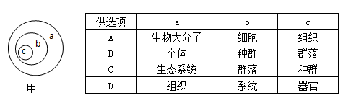
2．下列关于细胞学说及其建立过程的叙述，不正确的是( )
A．离不开技术的支持 B．需要理性思维和实验的结合
C．论证了动植物的统一性 D．标志着生物学的研究进入分子水平
3．如图所示的四个方框代表乳酸菌、衣藻、蘑菇和蓝藻，
其中阴影部分表示它们都具有的某种物质或结构。下
乳酸菌 蘑菇
衣藻
蓝藻
列物质或结构不可能出现在阴影部分中的是
A．RNA
B．染色体
C．DNA
D．核糖体
4. 大部分动植物体是不透明的，不能直接在显微镜下观察，一般要经过特殊处理，如
将标本做成很薄的切片。但酵母菌、水绵、洋葱表皮等材料却可以直接做成装片放
在显微镜下观察，这主要是因为它们
A．是无色透明的 B．都带有特殊的颜色 C．是单个或单层细胞 D．是活的细胞
5. 人体中水的含量约占65％，下列选项中能正确说明水对人体重要性的是
①水和糖类、脂肪、蛋白质一样，为人体提供能量；②没有水，人体内大部分生物
化学反应就根本不会发生；③水的比热小，有利于维持体温；④体内营养物质的运
输离不开水
A．①② B．②③ C．②④ D．③④
6. 如下图所示的氨基酸中，不属于构成蛋白质的氨基酸的是
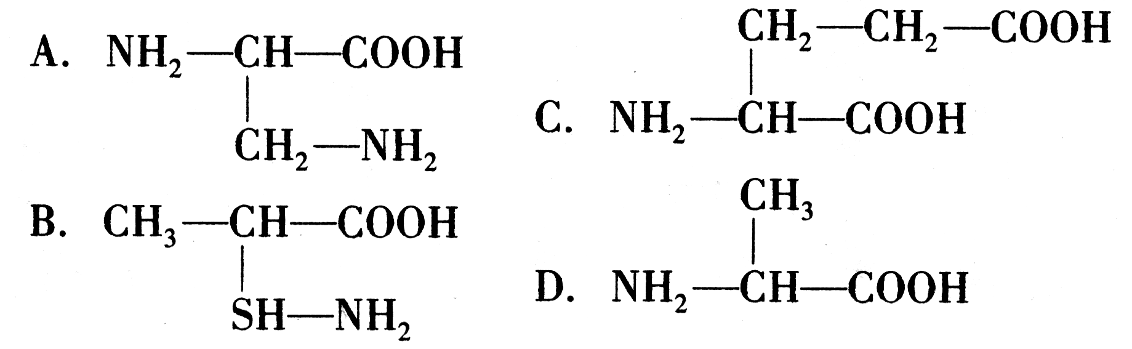
7. 某广告称某种牌号的八宝粥(含桂圆、红豆、糯米等)不加糖，但比加糖还甜，最适
合糖尿病人食用。你认为下列关于病人能否食用此八宝粥的判断，不正确的是
A．糖尿病人应少吃含糖的食品，该八宝粥未加糖，可以放心食用
B．这个广告有误导喜爱甜食消费者的嫌疑，不加糖不等于没有糖
C．不加糖不等于没有糖，糖尿病人食用需慎重
D. 不能听从厂商或广告商的宣传，应询问医生
8. 现有两块外观、颜色和手感都一样的纺织物，其中一块是全棉的，一块是羊毛的。
那么，区别它们的最好方法是
A．加稀硫酸水解 B．浸入水中 C．加碘检测 D．在火上灼烧
9. 关于细胞核结构与功能统一性的叙述中，正确的是
A．核仁中的DNA控制着细胞代谢B．染色质上的DNA储存着大量的遗传信息
C．不同细胞的核孔数量是相同的D．原核细胞的核膜也有两层膜，利于控制物质的进出
10.胸苷在细胞内可以转化为胸腺嘧啶脱氧核糖核苷酸，用含有³H－胸苷的营养液处理
植物根尖分生区细胞，一段时间后，下列结构中有几处含有放射性
①细胞核 ②线粒体 ③叶绿体 ④核糖体 ⑤内质网 ⑥高尔基体
A．2处 B．3处 C．4处 D．5处
11.人体某些白细胞能进行变形运动，穿出小血管壁，吞噬侵入人体内的病菌，这个过程完成要依靠细胞膜的
A．选择透过性 B．保护作用 C．流动性 D．自由扩散
12.科学家在制备较纯净的细胞膜时，一般不选用植物细胞，其原因是
①植物细胞细胞液中的有机酸会溶解膜结构；②光学显微镜下观察植物细胞，看不
到细胞膜；③植物细胞的细胞膜较薄；④植物细胞有细胞壁，提取细胞膜的过程比
较繁琐；⑤植物细胞内会有其他膜结构干扰
A．①④ B．②③ C．②⑤ D．④⑤
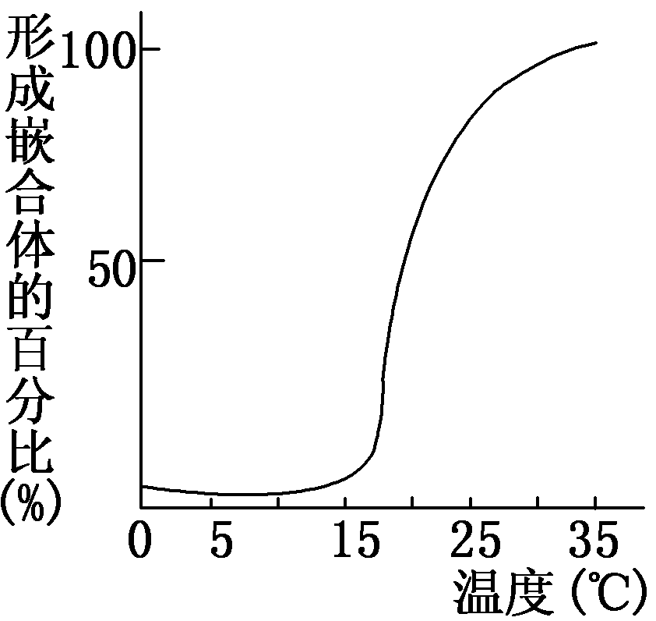
13.人、鼠细胞融合实验，是用带有不同荧光染料的抗体
标记两种细胞的膜蛋白，一段时间后两种膜蛋白能在
杂种细胞膜上均匀分布形成嵌合体。右图是相关实验
记录，据此不能得到的结论是
A．当温度增加到15℃以上，膜质的流动性发生变化
B．该实验证明膜蛋白能够在膜表面运动
C．温度对膜蛋白的扩散有影响
D．图中数据说明融合时间越长形成的嵌合体越多
14.科学家利用酵母菌突变体（图中A型－E型）研究分泌蛋白的分泌过程以及与分泌
相关的基因，揭示了囊泡运输的过程。野生型酵母菌能正常进行分泌蛋白的分泌，
突变体由于基因突变，内膜结构不正常，导致分泌过程出现障碍。图中能表示内质
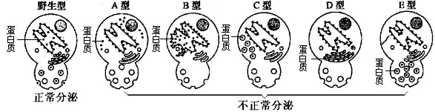
网膜结构不正常导致分泌过程出现障碍的是
A．B型、C型 B．A型、B型 C．B型、D型 D．D型、E型
15.肌细胞内的肌质网是由大量变形的线粒体组成的，由此可推测肌质网的作用是
A．增大细胞内的膜面积 B．某些大分子物质的运输通道
C．为肌细胞供应能量 D．与蛋白质、脂质和糖类的合成有关
16.叶绿体的DNA能指导自身小部分蛋白质在叶绿体内的合成。下列叙述中错误的
A．叶绿体DNA能够转录 B．叶绿体DNA是遗传物质
C．叶绿体内存在核糖体 D．叶绿体功能不受细胞核调控
17.右图是根据细胞器的相似或不同点进行分类的，
叶绿体
线粒体
高尔基体
液泡
下列选项中不是此图分类依据的是
A．有无膜结构
B．单层膜还是双层膜
C．是否含有色素
D．是否普遍存在于动植物细胞中
18.图a和图b是某细胞结构不同放大倍数时的示意图，图b中的①－⑧是细胞内的相
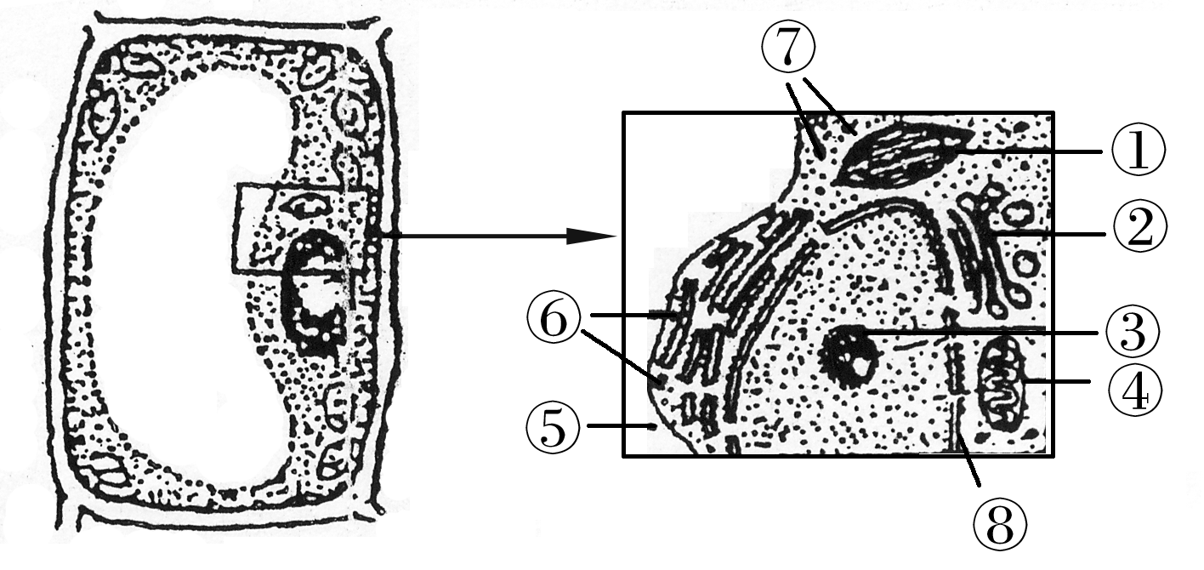
关结构。下列关于此图的叙述，正确的是
A．图a可能是洋葱的根尖细胞
B．细胞的渗透吸水能力与⑤内溶液浓度有关
C．细胞遗传和代谢的控制中心是③
D．具有膜结构的细胞器有①②④⑥⑧
19.下列有关生物膜系统的叙述，正确的是
A．细胞膜，叶绿体的内膜与外膜，内质网膜与小肠黏膜都属于细胞内的生物膜系统
B．所有的酶都在生物膜上，没有生物膜生物就无法进行各种代谢活动
C．生物膜的组成成分和结构都是一样的，在结构和功能上紧密联系
D．细胞内的生物膜把各种细胞器分隔开，使细胞内的化学反应不会互相干扰
20.关于细胞核的叙述正确的是
A．真核细胞的核膜上有大量的多种酶，有利于多种化学反应的顺利进行
B．在电镜下观察分裂间期的真核细胞，可以看到细胞核的主要结构有核膜、核仁和染色体
C．真核细胞的核膜上有核孔，大分子物质可以通过核孔自由进出细胞核
D．原核细胞的拟核除没有核膜外，其他方面与真核细胞的细胞核没有差别
21.一透析袋（其膜为半透膜）中装有物质M和分解它的酶，此袋放在盛有蒸馏水的容
器中。第二天检查时，在蒸馏水中发现有物质X，根据这一观察结果，下列的分析中正确的有
①酶分解了物质X ②M被分解 ③X是物质M的组成成分 ④X能透过透析袋
A．①②③ B．②③④ C．①③④ D．①②④
22.分别将洋葱表皮细胞和人红细胞浸入清水中，一段时间后，可以发现
A．两种细胞都会发生质壁分离
B．两种细胞都会失水皱缩
C．前者会发生质壁分离，后者会吸水胀破
D．前者会吸水适度膨胀，后者会吸水胀破
23.下列说法正确的是
A．果脯在腌制中慢慢变甜，是细胞主动吸收糖分的结果
B．相对分子质量小的物质或离子都可以通过自由扩散进入细胞
C．大肠杆菌吸收K＋既消耗能量，又需要膜上的载体蛋白
D．大分子有机物要通过载体蛋白才能进入细胞，并消耗能量
24.磷脂是组成细胞膜的重要成分，这与磷脂分子的头部亲水、尾部疏水的性质有关。
某研究小组发现植物种子细胞以小油滴的方式贮存油，每个小油滴都由磷脂膜包被
着，该膜最可能的结构是
A．由单层磷脂分子构成，磷脂的尾部向着油滴内
B．由单层磷脂分子构成，磷脂的头部向着油滴内
C．由两层磷脂分子构成，结构与细胞膜完全相同
D．由两层磷脂分子构成，两层磷脂的头部相对
25.浸泡在一定浓度硝酸钾溶液中的洋葱鳞片叶表皮细胞，发生质壁分离后又出现质壁
分离复原，与此过程密切相关的细胞器有哪些
①液泡 ②线粒体 ③核糖体
A．①② B．①③ C．②③ D．①②③
选择题答题卡（请将选择题答案写在此答题卡中，否则不予计分。）
题目 | 1 | 2 | 3 | 4 | 5 | 6 | 7 | 8 | 9 | 10 | 11 | 12 | 13 | 14 | 15
答案
题目 | 16 | 17 | 18 | 19 | 20 | 21 | 22 | 23 | 24 | 25
答案

第II卷
 | 二、非选择题（本题共3小题，共50分。）
  阅卷人
  得 分
26．（每空2分，共20分）
甲状腺细胞可以将氨基酸和碘合成甲状腺球蛋白，并且将甲状腺球蛋白分泌到细胞外，其过程如下图所示。结合图回答下列问题（[ ]内填写序号， 上填写结构名称）
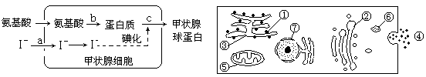
⑴甲状腺球蛋白的排出依赖于细胞膜的 ，需要消耗
[ ] （结构）产生的能量。
⑵b过程称为 ，其发生的场所为[ ] 。若含¹⁸O的氨基酸在甲状腺细胞内的代谢过程中产生了H₂¹⁸O，那么水中的¹⁸O最可能来自于氨基酸的
（填写化学基团名称）。
⑶I—进入细胞内需要穿过 层磷脂分子，参与合成甲状腺球蛋白后，甲状腺球蛋白分泌到细胞外需要穿过 层磷脂分子。
⑷如用³H标记某种参与甲状腺球蛋白合成的氨基酸，放射性出现的先后顺序依次为 ______________________________________（用图中序号表示）
⑸若用丙酮从此细胞中提取出所有的脂质，在空气—水界面上铺成单层分子，单层分子的面积为细胞表面积（ ）
A．2倍 B．小于2倍 C．大于2倍 D．无法确定
⑹从图中可以看出一些无机盐是细胞内复杂化合物的重要组成部分。除此以外许多种无机盐对维持生物体的生命活动有重要作用，例如，哺乳动物血液中钙离子含量过
（高、低）会出现抽搐症状。
27．（每空2分，共16分）
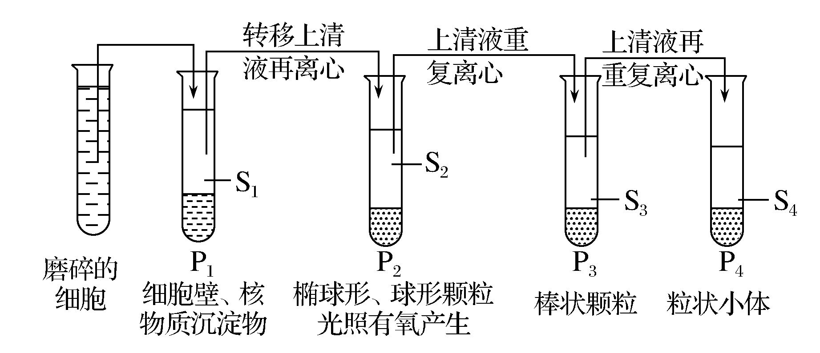
在适宜的条件下，研碎绿色植物的叶肉细胞，放入离心管中并依次按如图处理，根据P₁、P₂、P₃、P₄中所含成分回答下列问题：
⑴由图可知从细胞中分离各种细胞器的方法是先将细胞破坏，再用 ____ 法获得各种细胞器结构。
⑵图中DNA含量最多的结构位于 ，与光合作用有关的酶存在于 ，合成蛋白质的结构存在于 ____ (填写S₁～S₄、P₁～P₄)。
⑶若要在高倍镜下观察P₃的棒状结构，一般需要利用 进行染色处理,染成 色。
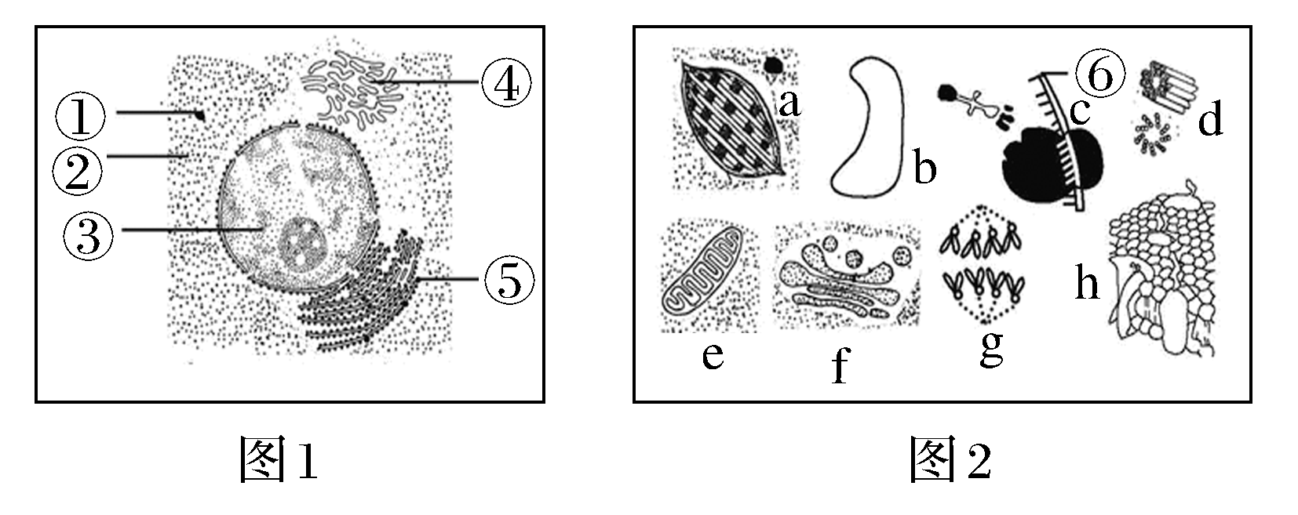
⑷若下图1为该细胞模式图的一部分，图2中a～h为细胞器或细胞的某一结构(图2中各结构放大比例不同)，请据图回答有关问题：
①若用龙胆紫染液对图1中的细胞进行染色，则在显微镜下看到的现象是____（填序号）被染成深色。
②如果图1细胞是该植物的根毛细胞,在电子显微镜下观察该细胞时图2中哪些结构将肯定不能被观察到?_________________________。（填字母）
28．（每空2分，共14分）
如图甲表示某生物膜结构，图中A、B、C、D、E、F表示某些物质，a、b、c、d表示物质跨膜运输方式。图乙和图丙表示物质运输曲线，请据图回答：
INCLUDEPICTURE "Application%20Data/Tencent/Users/229155307/QQ/WinTemp/RichOle/(B$J~RD%606%7b%60XMM7%7dZ8%25%7b%5b8L.jpg" \* MERGEFORMAT SHAPE \* MERGEFORMAT 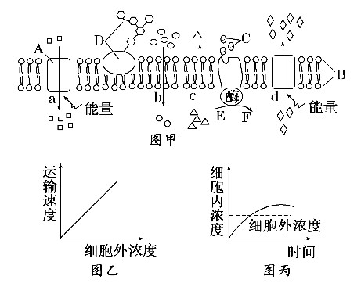
⑴B代表 ，D代表 ；
⑵动物细胞吸水膨胀时B的厚度变小，说明B具有 。
⑶甘油和葡萄糖从肠腔进入小肠上皮细胞的过程分别是图甲中编号 。
⑷若图中是线粒体膜，b和c过程运输的气体分别是 。b、c运输方式符合图中 所表示的物质运输曲线。
⑸Na＋、K＋的运输方式符合图中 所示的物质运输曲线。
▍参考答案或解析(仅供参考)
题目 | 1 | 2 | 3 | 4 | 5 | 6 | 7 | 8 | 9 | 10 | 11 | 12 | 13 | 14 | 15
答案 | C | D | B | C | C | B | A | D | B | A | C | D | D | B | C
题目 | 16 | 17 | 18 | 19 | 20 | 21 | 22 | 23 | 24 | 25
答案 | D | A | B | D | A | B | D | C | A | D

26．（每空2分，共20分）
⑴流动性 ⑤线粒体
⑵脱水缩合（或翻译） ①核糖体 羧基
⑶2 0
⑷①③②⑥④
⑸C
⑹低

27．（每空2分，共16分）
⑴差速离心
⑵P₁， S₁、P₂ ， S₁、S₂、S₃、P₄
⑶健那绿染液 蓝绿色
⑷① 3 ② a、d、g

28．（每空2分，共14分）
⑴磷脂双分子层 糖蛋白
⑵一定的流动性
⑶b、a
⑷O₂、CO₂ 乙
⑸ 丙

